Распоред учесника на Градском такмичењу
Где се налази моја учионица?
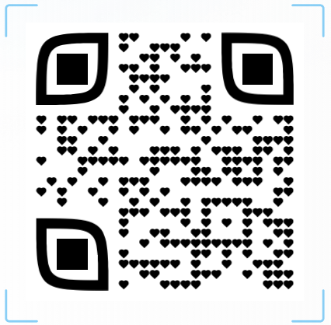

Ученици су смештени по учионицама према следећем распореду:
2. разред | 33, 34, 35, Сала 11, Амфитеатар 5
3. разред | 128, 129, 328, 329, Сала 010, Сала 11, Сала хероја (галерија)
4. разред | Сала хероја
Координатори за енглески језик | Сала 21б (приземље)
Комисија за прегледање тестова | 33, 34, 35 (први спрат старе зграде – код Деканата)
Комисија за жалбе | 35 (први спрат старе зграде – код Деканата)
Резултати | Аула факултета (стубови) и сајт ДСЈКС  Прелиминарни резултати (под шифром) ће бити и у аули факултета и на сајту Друштва на https://www.dsjksrbija.rs/takmicenja-i-smotre/srednja-skola/gradsko-okruzno-takmicenje-srednja-skola/  Коначни резултати (именом и презименом) ће бити окачени у аули факултета.

